公 司 简 介
岳阳三生化工有限公司座落于湖南省国家级岳阳经济技术开发区，北依长江、洞庭湖、南临武广高铁、京广铁路、京珠高速公路，占地面积15000平方米。
公司由中国石油化工股份有限公司长岭分公司研究院改制而成，专业从事炼油化工催化剂和助剂的研发与生产，具有独立研发能力和自主知识产权。主要产品有LOSA-1型和LOSA-100型FCC增产轻烯烃助催化剂、LOSA-100XFCC增产丙烯辛烷值助剂、TXA-1催化裂化辛烷值助剂、TDS-1催化裂化烟气硫转移助剂，SuperASA渣油催化裂化催化剂、SS305氧化锌精脱硫剂、TSH-1固定床脱硫醇催化剂、DCA-112FCC催化裂化抑焦剂、催化裂化金属钝化剂、高低温脱氯剂等石油化工催化剂和炼油助剂。
公司注重质量管理体系建设，全面落实ISO-9001贯标工作，凭借先进的技术、一流的生产装备、秉承“客户至上、诚信为本、开拓创新、打造一流”的经营理念，建成了完善的销售与服务网络，水路、铁路、公路运输便捷，产品在中石化、中石油、中海油、中国化工和地方炼油企业得到了广泛使用，部分产品远销国外。
TXA-1催化裂化辛烷值助剂
- 产品简介
TXA-1催化裂化辛烷值助剂是一种应用于炼油催化裂化(FCC)装置的高效固体助剂，能显著提高催化裂化汽油的辛烷值，增产丙烯，不影响干气和焦炭产率，不稀释主催化剂活性，在助剂添加量不超过8%情况下，液化气增幅不超过1个百分点，催化裂化汽油的辛烷值增幅1个百分点以上。
- 质量指标
项目 | 质量指标 | 实验方法
外观，m% | 土黄色或灰白色微球 | 目测
灼减,m% | ≤13 | RIPP32-90
磨损指数,m%/h | ≤3.0 | RIPP29-90
表观密度,g/ml | 0.60-0.80 | RIPP32-97
表面积,m²/g | ≥100 | GB/T5816-1995
孔体积,ml/g | ≥0.08 | RIPP151-90
0-20µm  ,v% | ≤3 | QJ/CL.4.2.009
0-40µm  ,v% | ≤22 | QJ/CL.4.2.009
平均粒径，µm | ≤110 | QJ/CL.4.2.009

- 小型固定流化床评价
样品名称 | 空白 | 92%空白+8%TXA-1
产品分布,m%：
H₂-C₂ | 1.33 | 1.38
C₃-C₄ | 9.86 | 10.76
汽油 | 49.17 | 47.87
柴油 | 18.41 | 18.24
重油 | 14.70 | 15.47
焦炭 | 6.53 | 6.28
丙烯 | 2.94 | 3.52
丙烯浓度 | 29.83 | 32.39
转化率 | 66.90 | 66.29
iC4/总C₄ | 0.567 | 0.636
辛烷值（色谱法）
RON | 92.1 | 94.0
MON | 78.8 | 80.2
汽油族组成,m%：
烷烃 | 3.76 | 3.13
异构烷烃 | 25.32 | 22.05
环烷烃 | 8.15 | 7.96
烯烃 | 29.48 | 31.59
芳烃 | 32.16 | 33.24
*原料油:长炼2#催化原料 TXA-1经过800℃17hr水热老化，反应温度500℃,剂油比6.0

四、工业应用
TXA-1催化裂化辛烷值助剂已经在工业催化装置上成功应用。工业应用表明：该助剂能明显提高催化汽油的辛烷值、增加丙烯产率，对主催化剂的稀释效应甚小，不影响主催化剂性能的发挥，不影响干气和焦炭产率。

长岭分公司Ⅲ催化装置
TXA-1催化裂化辛烷值助剂试用报告

中国石化长岭分公司
2013-12-28
1、前言
长岭分公司3＃催化装置设计规模为280万吨/年。装置于2010年11月建成投产，开工后较长一段时间内由于原料油性质与设计偏差大，使得装置的产品分布与设计值存在较大差距，操作上参照设计条件进行多次优化调整，产品分布得到改善，但是产品质量特别是稳定汽油的辛烷值（RON）偏低，增加了出厂调和成本，为了提高汽油辛烷值，装置从2013年11月22日开始试用岳阳三生化工有限公司生产的TXA-1催化裂化辛烷值助剂，通过15天的加入，助剂达到系统藏量6％，为了比较试用效果，采用试用助剂前一个月的平均数据为基准，助剂稳定加入后分别对操作条件、原料及产品性质进行了跟踪，本次工业试用情况总结如下。
2、助剂与催化剂性质
助剂及催化剂的性质见表1，从中看出两剂磨损指数在控制指标之内，比表面积为110，较主剂小，主要是分子筛类型不同所致，平均粒径较主剂有偏差，但密度接近，预计对反再系统流化影响不大。
表1 TXA-1催化裂化辛烷值助剂及催化剂性质
检验项目 | 裂化剂指标 | 裂化剂实测 | TXA-1助剂实测
灼烧减量，wt% | ≯15.0 | 11.8 | 7.5
氧化钠，wt% | ≯0.30 | 0.19 | 0.1
磨损指数%，wt% | ≯3.0 | 1.6 | 1.4
表观堆比，g/ml | 0.65-0.85 | 0.67 | 0.68
比表面积，m²/g | ≮230 | 285 | 110
孔体积，ml/g | ≮0.30 | 0.4 | 0.075
筛 分
0-20µm，% | ≯5 | 1.1 | 1.0
0-40µm，% | ≯20 | 16 | 15
平均粒径，µm | 65-80 | 69.6 | 80
MAT/800℃，4h | ≮74 | 76.4

3、试用情况
3.1助剂加入方案
根据目前3#催化生产情况，采取V102自动添加主催化剂，V101手动添加TXA-1助剂的方式进行试用，两者互不干扰，独立进行。主剂添加方式维持不变，通过自动小型加料系统加入，每天的加入量约为5.0吨左右，助剂加入分三个阶段。
第一阶段，采用快速加入的方法：从11月22～26日，每天向系统加入5吨，使助剂占系统藏量快速达到5.0m%；
第二阶段，为平稳加入阶段，自11月27日至12月1日，每天向系统加入1吨，使助剂占系统藏量达到6.0m%；
第三阶段，第10天后每天TXA-1加入量为：300公斤/天，使助剂占系统藏量维持6.0m%左右。
3.2主要操作条件
试用助剂前后主要操作条件列于表2～3。从表2～3可以看出，加助剂前后操作条件基本不变。
表2 反应主要操作条件
项目 | 加剂前 | 加剂后
鲜进料量t/h | 321.6 | 317.6
回炼油量t/h | 6.1 | 6.0
油浆回炼量t/h | 0 | 0
回炼比 | 0.02 | 0.02
掺渣比 | 22.98 | 22.51
剂油比 | 5.65 | 5.80
沉降器顶压力MPa | 275.8 | 280.9
一反温度℃ | 524 | 524
二反温度℃ | 496 | 496
预提升蒸汽量t/h | 2.7 | 3.0
雾化蒸汽量t/h | 14.5 | 15.9
汽提蒸汽量t/h | 2.714 | 2.699

表3 再生主要操作条件
项目 | 加剂前 | 加剂后
再生器压力MPa | 301.5 | 302.4
一密相温度℃ | 673.1 | 673.4
二密相温度℃ | 688.78 | 685.90
主风流量KNm³/h | 316.6 | 314.3
再生器藏量t | 139.49 | 144.58
耗风指标Nm³/kg焦 | 12.5 | 12.77
二密相密度kg/m³ | 606.11 | 611.49
稀相线速m/s | 0.64 | 0.65
待生剂含碳% | 1.21 | 1.15
再生剂含碳% | 0.09 | 0.08
催化剂单耗kg/t | 0.526 | 0.532
3.3原料油性质
催化原料油主要包括，常压重、轻蜡油，渣油加氢重蜡油，从表4可以看出，加剂前后，原料油500℃含量、饱和烃含量降低以及芳烃、胶质、沥青质含量偏高，说明加剂后原料油性质变重。
表4 原料油性质
项目 | 加剂前 | 加剂后
密度，kg/m³ | 922.1 | 923.7
残炭，% | 3.09 | 2.9
初馏点，℃ | 249 | 238.0
10%，℃ | 375 | 380.0
20%，℃ | 404 | 406.0
30%，℃ | 423 | 425.0
40%，℃ | 440 | 443.0
50%，℃ | 459 | 461.0
60%，℃ | 480 | 483.0
70%，℃ | 503 | 508.0
350℃含量，mL | 6 | 3.5
500℃含量，mL | 69 | 67.5
520℃含量，mL | 74.5 | 73.5
538℃含量，mL | 79 | 78.0
碳，% | 86.74 | 86.8
氢，% | 12.19 | 12.1
饱和烃含量，% | 63.99 | 61.16
芳烃含量，% | 26.38 | 28.53
胶质含量，% | 6.93 | 7.56
沥青质含量，% | 0.83 | 1.18
正庚烷不溶物含量，% | 0.81 | 0.87
4、试用效果分析
4.1产品分布
助剂试用前后，产品分布发生一些变化，其中，液化汽产量上升了0.86%，而汽油、柴油分别下降了0.69%，0.34%；轻收下降1.03%，总液收基本不变。

表6 产品分布变化
项目 | 加剂前 | 加剂后
干气 | 3.78 | 3.82
液化气 | 14.78 | 15.64
汽油 | 45.63 | 44.94
柴油 | 24.53 | 24.19
油浆 | 3.46 | 3.58
焦炭 | 7.64 | 7.67
损失 | 0.18 | 0.16
转化率 | 71.83 | 72.07
轻收 | 70.16 | 69.13
总液收 | 84.94 | 84.77

4.2产品质量
从表7看出，加助剂后，汽油辛烷值上升了1.9个单位，从汽油的族组成变化看，烯烃含量降低了1.2个百分点，芳烃含量上升1.5个百分点，从液化气组成分析（表9）看，加助剂剂后，异丁烯/丁烯比值增加，说明助剂的异构化能力增强，这可能是汽油辛烷值提高的主要原因之一。
从表9及图2、图3可以看出，加助剂后，液化气中丙烯浓度增加了0.86%，丙烷含量降低了4.66%，C4中丁烯含量、异构丁烷明显上升，其中异丁烯浓度增加了1.42%。

表7 稳定汽油性质
分析项目 | 加剂前 | 加剂后
初馏点，℃ | 27.8 | 31.9
5%，℃ | 36.8 | 41.6
10%，℃ | 43.2 | 47.0
50%，℃ | 100.0 | 101.9
90%，℃ | 174.3 | 176.7
95%，℃ | 189.6 | 190.6
终馏点，℃ | 198.7 | 199.9
全馏量，% | 96.7 | 97.0
硫含量，mg/kg | 350.4 | 365.9
蒸气压，kPa | 72.0 | 70.9
氯含量，ppm | 0.4 | 0.4
硫醇硫，% | 0.0 | 0.0
芳烃含量，% | 22.8 | 24.3
烯烃含量，% | 25.6 | 24.4
研究法辛烷值 | 90.8 | 92.7
马达法辛烷值 | 80.7 | 81.1
溴值，gBr/100g | 68.8 | 59.9
实际胶质，mg/100mL | 1.0 | 2.0

图1汽油辛烷值变化趋势
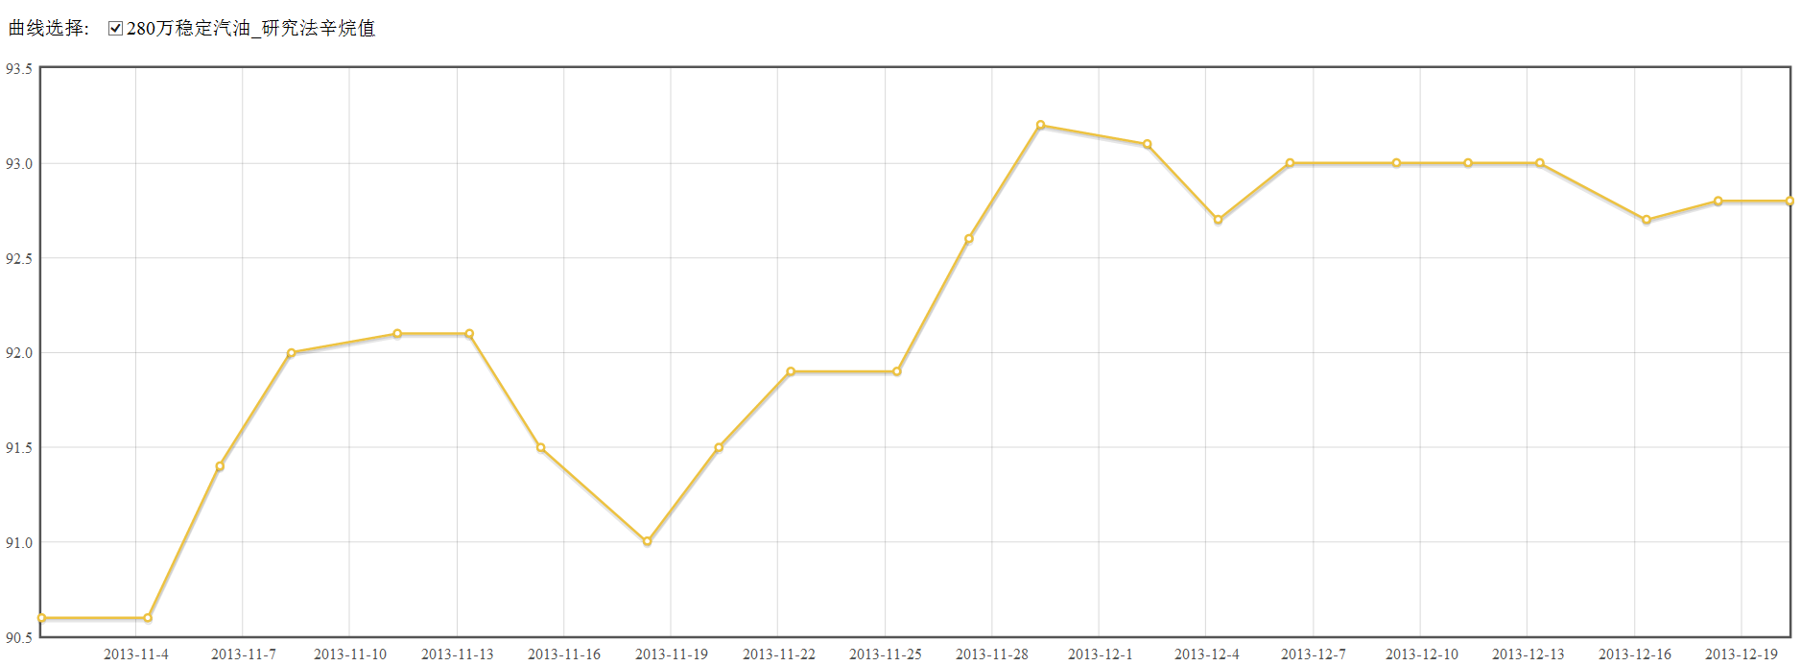

表8 柴油性质
分析项目 | 加剂前 | 加剂后
闪点（闭口），℃ | 87.5 | 84.5
水分，% | 0.09 | 0.09
凝点，℃ | -12 | -20
密度，kg/m³ | 954.5 | 947.2
初馏点，℃ | 193.3 | 203.7
5%，℃ | 221.3 | 221.8
10%，℃ | 228.1 | 228.7
50%，℃ | 272.8 | 276
90%，℃ | 356.4 | 352.6
95%，℃ | 360 | 363.7
365 ℃馏出量，mL | 93.75 | 95.58

表9 液化气性质
分析项目 | 加剂前 | 加剂后
乙烷，% | 0 | 0.00
丙烷，% | 14.53 | 9.87
环丙烷，% | 0.01 | 0.01
丙烯，% | 45.27 | 46.13
异丁烷，% | 15.50 | 16.26
正丁烷，% | 4.03 | 3.51
反丁烯，% | 5.44 | 6.34
正丁烯，% | 5.08 | 5.68
异丁烯，% | 6.02 | 7.44
顺丁烯，% | 4.04 | 4.67
异丁烯/丁烯 | 0.29 | 0.31
异戊烷，% | 0.00 | 0.00
正戊烷，% | 0.00 | 0.00
C1+C2，% | 0.00 | 0.00
大于等于C5，% | 0.09 | 0.09

图2 液化气中丙烯变化趋势
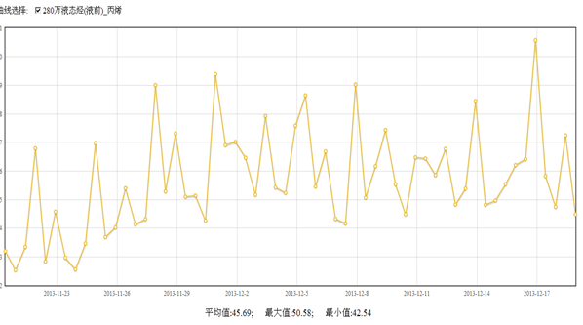

图3 液化气中异丁烯变化趋势

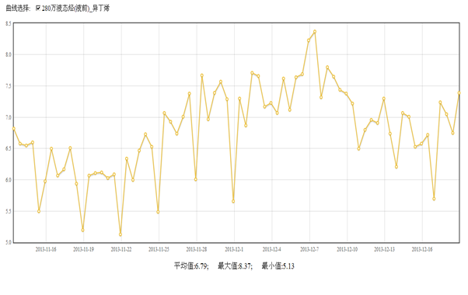
表10 干气组成
分析项目 | 平均 | 平均
CH₄，% | 17.31 | 17.37
C₂H₆，% | 8.52 | 8.49
C₂H₄，% | 7.96 | 8.09
C₃H₈，% | 0.18 | 0.02
C₃H₆，% | 0.44 | 0.15
iC₄H₁₀，% | 0.68 | 0.56
nC₄H₁₀，% | 0.19 | 0.13
nC₄H₈，% | 0.22 | 0.19
iC₄H₈，% | 0.25 | 0.26
tC₄H₈，% | 0.20 | 0.19
cC₄H₈，% | 0.18 | 0.14
iC₅H₁₂，% | 0.15 | 0.11
nC₅H₁₂，% | 0.02 | 0.00
>C₅，% | 0.08 | 0.12
≥C₃，% | 2.58 | 1.88
H₂，% | 44.91
4.3跑损情况
表11 催化剂跑损情况
 | 10月 | 11月 | 12月
烟机入口粉尘浓度（mg/m³） | 186 | 170 | 54
油浆固含量(g/l) | 5.99 | 5.20 | 4.88
从表11看出,助剂试用前后，烟机入口粉尘浓度和油浆固含量两项监测指标都没有明显上升，说明助剂与主催化剂跑损情况正常。
5、结论
- 试用TXA-1催化裂化增加辛烷值助剂后，稳定汽油的辛烷值（RON）上升了1.9个单位（占系统藏量6w%），汽油调合成本下降近200元/吨，特别是对汽油精制装置辛烷值损失较大的装置效果尤其突出。
- 试用TXA-1催化裂化增加辛烷值助剂后，液化气中高附加值的丙烯、异丁烯浓度增加。
- 试用TXA-1催化裂化增加辛烷值助剂后，在混合原料油性质有所变差的情况下，装置的产品分布上汽油下降0.69%，柴油下降0.34%、LPG上升0.86%，总液收基本不变。
- 试用TXA-1催化裂化增加辛烷值助剂后，装置一直处于安全平稳运行状态，反再系统的流化正常，助剂与主催化剂混合后系统平衡剂的跑损情况正常。

